Концепция воспитательной работы «Маленькая леди»
Козловой Татьяны Анатольевны
гимназия №12 г. Липецка

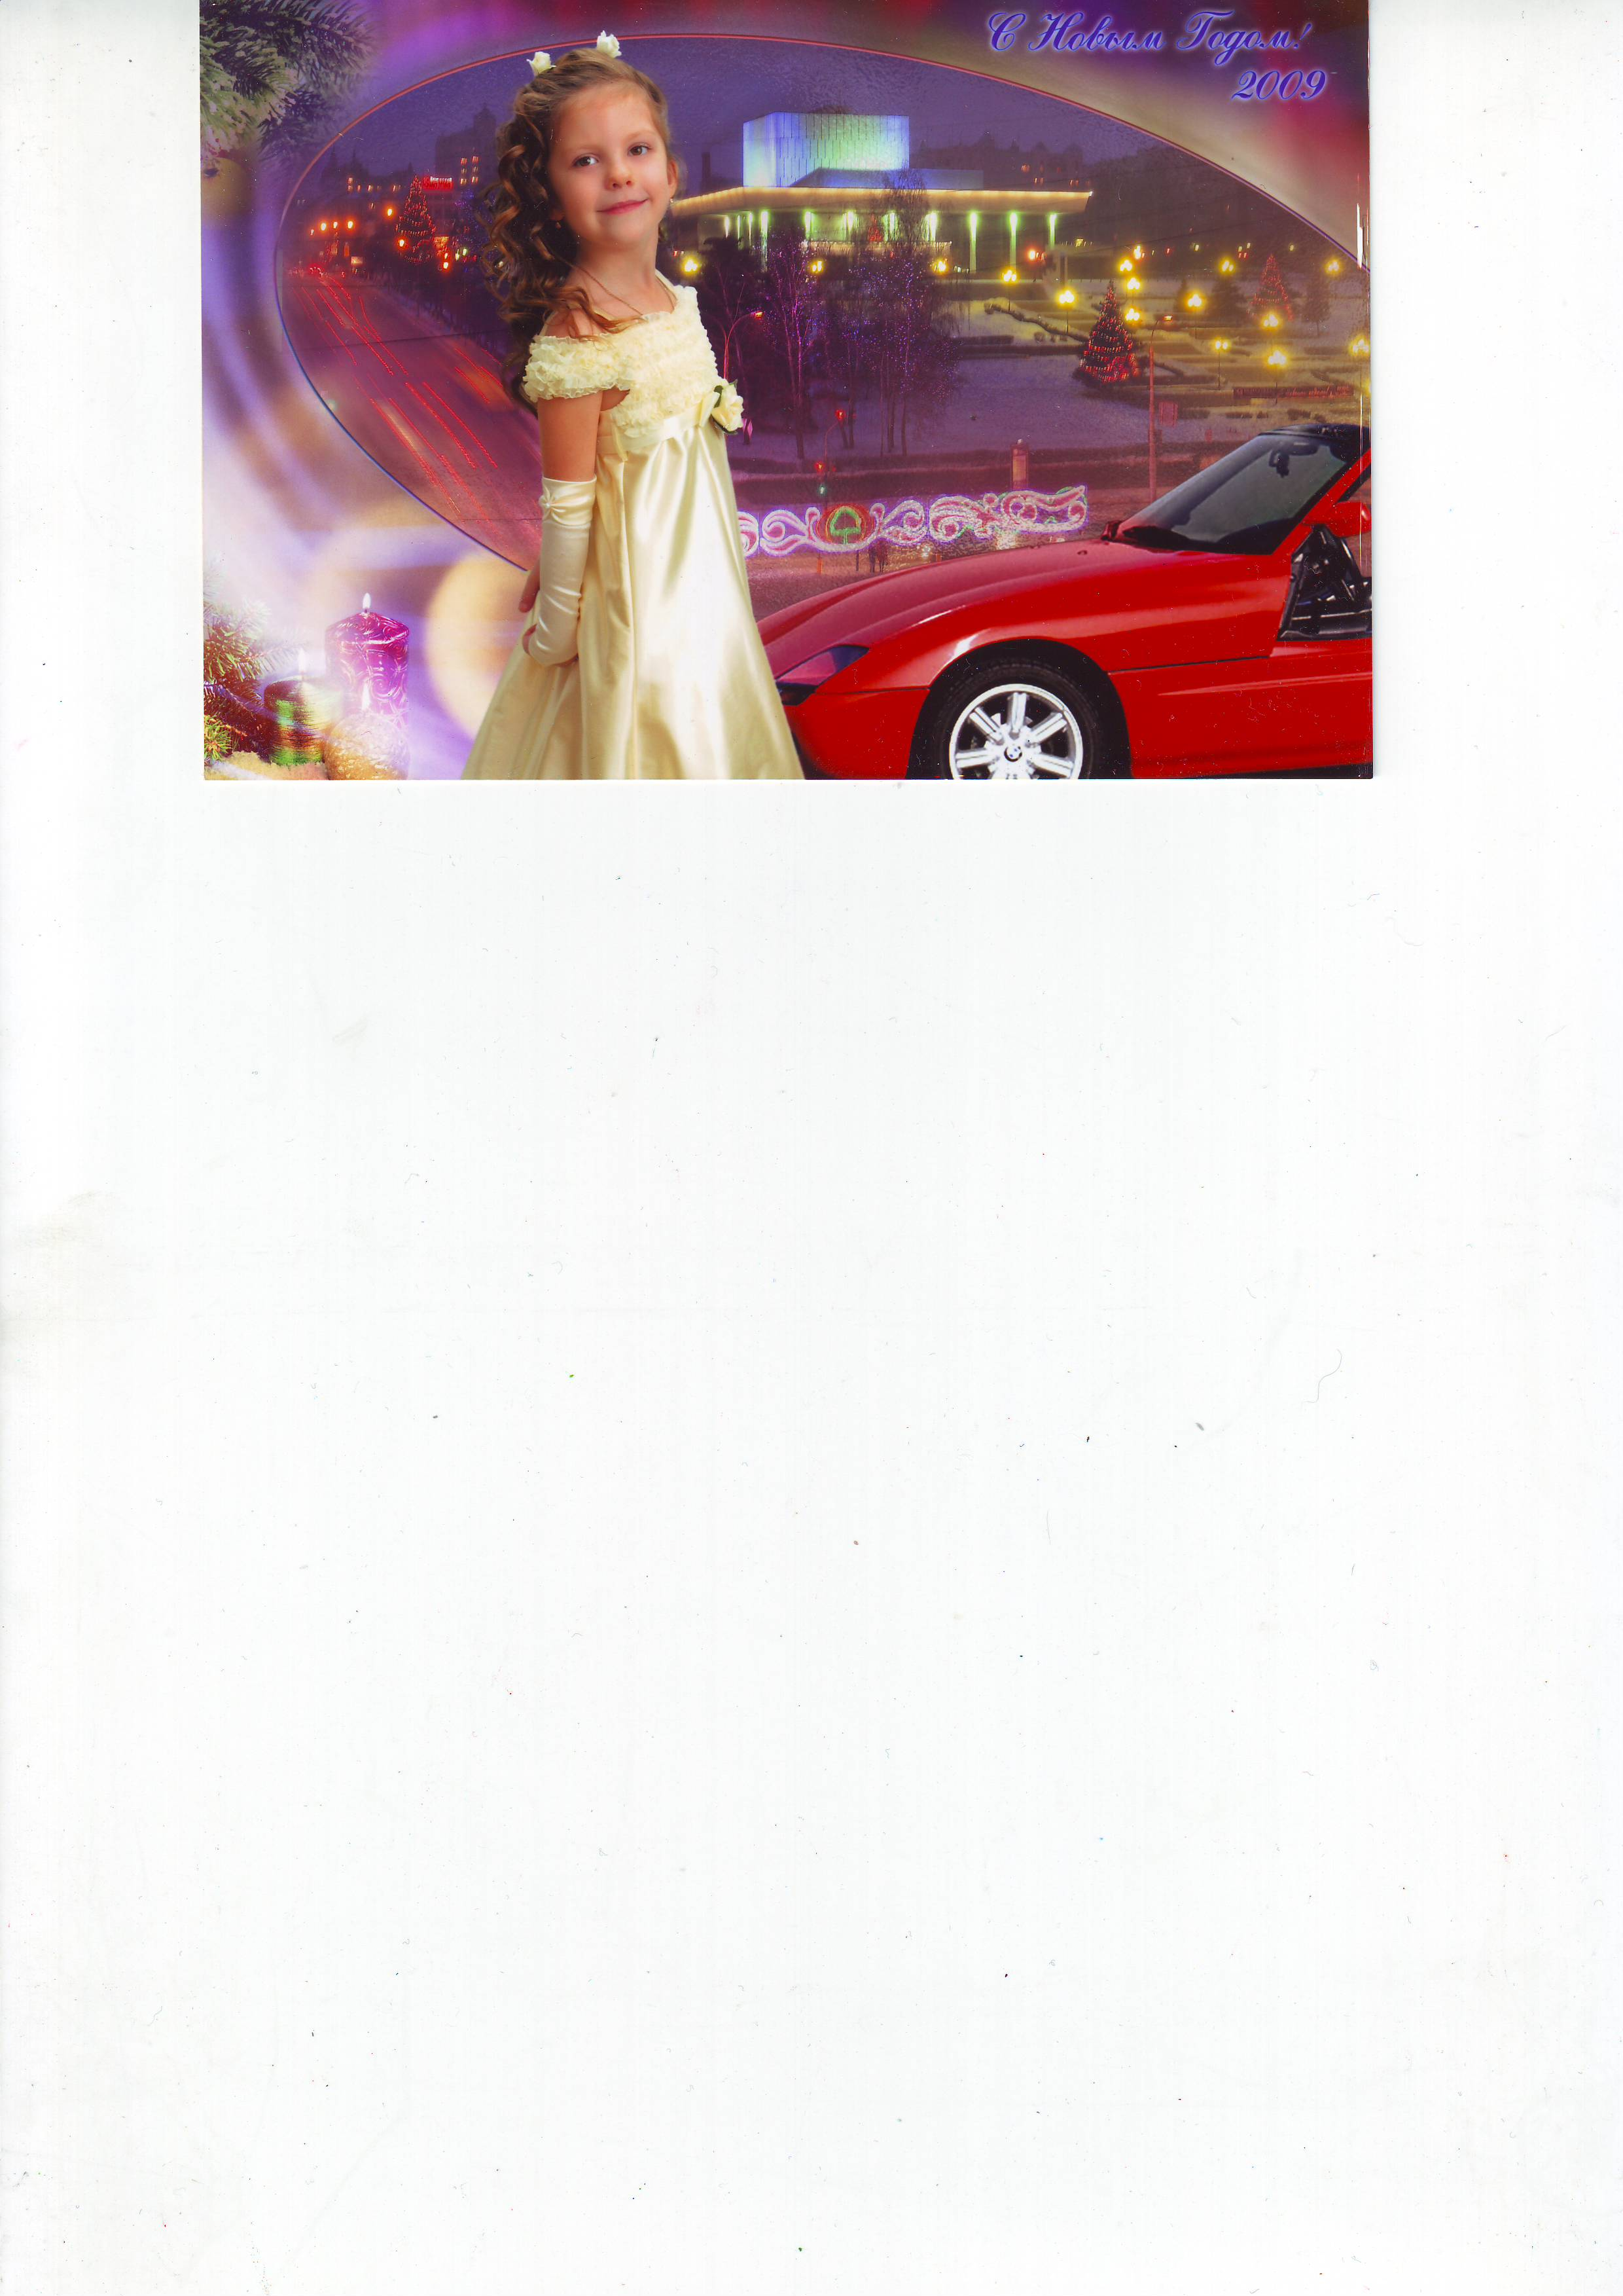

Автор:
Козлова Татьяна Анатольевна
учитель начальной школы

Липецк

«Гимназия является первой основой для всех свободных искусств и наук. Из неё, следует ожидать, выйдет просвещённое юношество: молодые люди должны приучиться там к правильному образу мышления и добрым нравам…»
М.В. Ломоносов

В 1056 году было написано Остромирово Евангелие, в котором были намечены основные положения воспитания детей. В разные исторические эпохи человек становился объектом или субъектом социального или личностного развития. До сих пор проблема воспитания является предметом всестороннего анализа, в ходе которого фиксируются основные цели, условия воспитания, его механизмы и пр.
В Законе РФ «Об образовании» говорится, что «под образованием… понимается целенаправленный процесс воспитания и обучения в интересах человека, общества, государства, сопровождающийся констатацией достижения гражданином (обучающимся) образовательных уровней». Таким образом, установлен приоритет воспитания в образовательном процессе как целенаправленного управления процессом развития личности (Х.И. Лийметс). Еще Макаренко утверждал, что корень всех бед в воспитании кроется в том, что школа не представляет собой систему. В 1999 году Программа развития воспитания в системе образования России на 1999-2001 годы в качестве приоритетного направления деятельности в любом общеобразовательном учреждении выдвигала «формирование воспитательной системы, включающей в себя целостный учебно-воспитательный процесс (путем обеспечения интегрированности его важнейших составляющих – воспитания и обучения)…». Очевидно, что условием эффективного решения поставленных задач в области воспитания является продуманная управленческая деятельность, направленная на создание воспитательной системы, осознание этапа ее развития.
В непростое время социальных потрясений и общественных перемен, перед современной школой стоит ряд важных задач! Как воспитать личность интеллектуальную, развитую, способную взять на себя груз преобразований, свободно реагировать на все изменения в обществе.
Итак, в современных условиях развития общества, на школу возложена особая миссия, создание необходимых для этого условий, подготовка его к «взрослой» жизни и деятельная социальная адаптация.
В своей работе над развитием воспитательной системы гендерного класса я опираюсь на совокупность идей, взглядов, установок, составляющих концепцию.
Основу моей работы составляют цели, поставленные гимназией в целом. Цель воспитательной системы гимназии №12 – воспитание гармоничной, нравственной, интеллектуальной, физически развитой личности, способной к творчеству и самоопределению; адаптированной к быстроизменяющимся условиям жизни; с активной гражданской позицией.

Задачи воспитательной системы:
- Способствовать всестороннему, гармоничному развитию личности.
- Формировать у учащихся потребность в усвоении глубоких и прочных знаний основ наук, социально-культурных ценностей общества, развитии собственного творческого потенциала.
- Развивать у учащихся потребность в расширении собственного духовного потенциала, основанного на общечеловеческих ценностях.
- Формировать активную гражданскую позицию, потребность в усвоении социо-культурных ценностей общества, прививать любовь к своему отечеству.
- Стимулировать здоровый образ жизни педагогов и воспитанников.
- Проводить диагностическую, коррекционную, консультативную и просветительскую работу с субъектами УВП.

Системообразующим фактором воспитательной системы является познавательная деятельность и общечеловеческие ценности (человек, семья, труд, знания, культура, Отечество, Земля, Мир, гармония).
Реализация каждой из задач подкреплена авторскими программами разработанными преподавателями гимназии, в том числе и авторской программой «Гендерное обучение в начальной школе», автором которой я являюсь.
Для проведения диагностической работы я как классный руководитель использую различные традиционные и нетрадиционные методики:
- социометрия;
- методика Н.П.Капустина;
- методика изучения самооценки;
- фигурный тест Торренса;
- методики «Наши отношения», «Градусник»;
- методика Е.Н.Степанова (удовлетворённость учащихся и родителей жизнедеятельностью в классе и школе);
- различные формы анкетирования и др.

Вся воспитательная работа в классе строится на основе творческих периодов. Каждый творческий период - коллективный труд взрослых и детей, направленный на воспитание общечеловеческих ценностей: чувства патриотизма, гуманизма, любви к ближнему. В моем методическом багаже разнообразные формы ключевых творческих дел.
Итоговые дела четверти - всегда радостное событие в гимназии, а традиционные классные праздники - кульминационный момент деятельности коллектива. Здесь я подвожу итоги работы за весь творческий период, выявляю таланты.
Большое внимание уделяется изучению истории, обычаев, традиций нашего края. Организуются поездки по историческим местам области и за её пределами. Неотъемлемой частью воспитательной работы является организация гимназической жизни, осуществляемая через привлечение родительского актива, работников гимназии, через сотрудничество с внешкольными организациями.
Чёткий ритм и разумная организация школьной жизни способствует созданию и эффективному функционированию воспитательной системы класса.

Модель выпускника начальной школы
Вся воспитательная система направлена на то, чтобы выпускник класса был личностью с высоким уровнем духовной культуры, интеллектуальной подготовленности, физического развития, психологической защищённости; активной в решении собственных и общественных задач, живущей в гармонии с природой, обществом, другими людьми, техникой, культурой; владеющий способами деятельности, обеспечивающими применение знаний и преобразование действительности.
Гимназия должна быть той образовательно-воспитательной средой, где уважают личность ребёнка.
В своей работе я отдаю предпочтение приёмам опосредованного педагогического воздействия. На первый план выдвигаются диалогические методы общения, совместный поиск истины, развитие учащихся через создание воспитывающих ситуаций, разнообразную творческую деятельность, являющейся движущей силой воспитательного процесса.
Цель гуманистического воспитания - сформировать у ученика потребность и способность к самовоспитанию и саморазвитию.

Концепция воспитательной работы
«Маленькая леди»

Как редко ребенок бывает таким, как нам хочется…
Януш Корчак

С 2008 года в гимназии проводится эксперимент по параллельно-раздельному обучению. Я работаю в классе девочек.
Принято считать, что девочек воспитывать легче, чем мальчиков: мальчики озорные, а девочки гораздо спокойнее. Но при ближайшем рассмотрении, как это часто бывает, оказывается, что подобные взгляды ошибочны.
Современный стиль — напористый, агрессивный, дерзкий. Девочки-подростки стараются не отстать от парней: занимаются карате и ушу, имеют вредные привычки, ведут асоциальный образ жизни. Для многих кажется непрестижным быть женственными — это воспринимается как проявление слабости.
По-моему, основная проблема воспитания нынешних девочек — это воспитание женственности. Казалось бы, зачем воспитывать то, что заложено самой природой? Однако произошла парадоксальная вещь: в борьбе за равноправие женщины одержали победу, но в результате перешли играть на чужое поле, а свои позиции сдали, утратили женскую мягкость, чистоту и наивную милость, которая так трогает сильных мужчин.
Воспитать девочку в наше время — задача не из легких. На что ее нацеливать: на создание семьи или на карьеру? Что поощрять, а какие черты стараться приглушить? Одно дело с детства внушать ребенку, что главное — это активность и независимость. И совсем другое — воспитывать мягкость, уступчивость, сострадательность, то есть качества, облегчающие семейную жизнь, но несовместимые с представлениями о лидерстве. Другое дело, что далеко не всегда у нас получается так, как мы хотим. Выбор должен быть осознанным. А для этого нужно отчетливо представлять себе результаты воспитания, в том числе и достаточно отдаленные.
Объединив основные идеи гуманистической педагогики, содержание «Концепции духовно-нравственного развития и воспитания личности гражданина России» и знания психофизического развития девочек я создала воспитательную концепцию под названием «Маленькая леди».
Открытый характер моей воспитательной системы обеспечивается тесным контактом с семьей, участием родителей в процессе воспитания, повышением психолого-педагогических знаний родителей, доступностью для родителей любой информации о воспитании и обучении ребенка.
Об отношениях современной семьи и школы много пишут и говорят. Но, несмотря на стремительное движение времени, каждый классный руководитель должен ставить перед собой основную цель – стать с родителями единомышленниками в воспитании и обучении детей. А эффективным сотрудничество будет только в том случае, если оно направлено на создание единого воспитательного пространства, единой социальной среды, где наивысшие ценности понимаются как основа жизни, достойной Человека.
Как мне, классному руководителю, организовать свою воспитательную работу, как скрепить отношения семьи и школы, чтобы воспитание детей было успешным и помогало совершенствованию личностных качеств ребенка?
Главной задачей, которую я поставила перед собой в работе с родителями, стало привлечение их к жизни класса, создание единой системы «Классный руководитель – ученики – родители». Детское самоуправление не будет полностью реализовано, если семья, родители будут вдалеке от проблем класса, а значит, и от проблем своего ребенка.
В поисках ответов на поставленные вопросы я пришла к выводу, что в классном коллективе, между родителями и детьми, нужно создавать атмосферу добра, взаимопонимания и доверия. Необходима четкая и ясная система воспитания, без которой любой классный руководитель работать не может. Основой такой воспитательной системы становится концепция воспитательной программы «Маленькая леди».

Нормативные документы классного руководителя
Работая с нормативными документами, я обратила внимание на то, что в ряде последних документов и программах ЮНЕСКО, к числу которых относятся Конвенция о правах ребенка, «Лиссабонская конвенция», доклад Международной комиссии по образованию и воспитанию XXI века «Образование: сокрытое сокровище», фиксируется общее убеждение о том, что, если мы хотим дать подрастающему поколению шанс на успех, важно точно определить основные ключевые знания (компетентности), которыми должны обладать воспитанники, чтобы подготовиться к самостоятельной жизни и продолжению образования. Одним из способов достижения ключевых компетентностей является развитие критического мышления, которое помогает находить собственные приоритеты, повышает уровень культуры, развивает способность анализировать ситуацию, воспитывает самостоятельность.
В связи с особенностями моей концепции воспитания, функционал классного руководителя для меня оказался недостаточным. Поэтому возникла необходимость в расширении своих обязанностей как классного руководителя.
Считаю, что как классный руководитель я обязана: привлекать к воспитательной работе не только других педагогов, но и общественные организации по месту жительства, шефов, родительские клубы; анализировать влияние семьи, окружающей среды, школы на каждого ребёнка; на основе полученных данных выбирать формы и методы воспитательной работы; создавать «Школу семьи» для родителей, используя инновационные технологии в воспитательном процессе; добиваться стабильного повышения уровня воспитанности учащихся; создавать условия для осуществления проектной деятельности учащихся и их родителей.
Структура воспитательного пространства

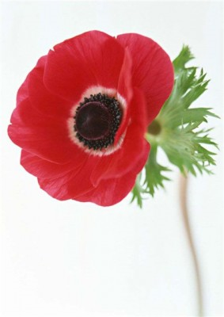 | «Красная клумба»  Воспитательная линия «Мы вместе» (гендерное обучение)
Цели:
- развитие коммуникативных навыков;
- развитие чувства собственного достоинства и умения уважать достоинство других;
- развитие социальной восприимчивости, социального воображения, доверия, умения выслушать другого человека, сочувствию, сопереживанию;
- развитие способности к самопознанию, самоанализу.

 | «Белая клумба»  Воспитательная линия «Мир моих увлечений» (общественно полезная и личностно значимая деятельность)

Цели:
- продолжение работы над воспитанием в детях высоких эстетических чувств: аккуратности, опрятности, любви к искусству;
- поощрение участия в творческих мероприятиях, внешкольных кружках и секциях.

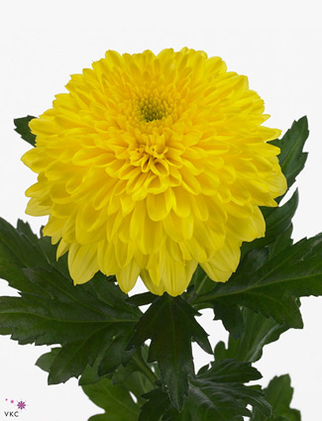 | «Желтая клумба»  Воспитательная линия «Старшие для младших» (воспитание самостоятельности, ответственности)

Цели:
- развитие самостоятельности, ответственности, инициативы;
- формирование навыков самообслуживания.

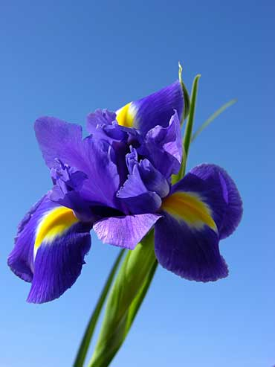 | «Синяя клумба»  Воспитательная линия «Бабушкин сундучок» (семейные традиции)
Цели:
- воспитание любви к своей семье, родному дому, городу, отечеству;
- воспитание человека – создателя и хранителя семейных традиций.

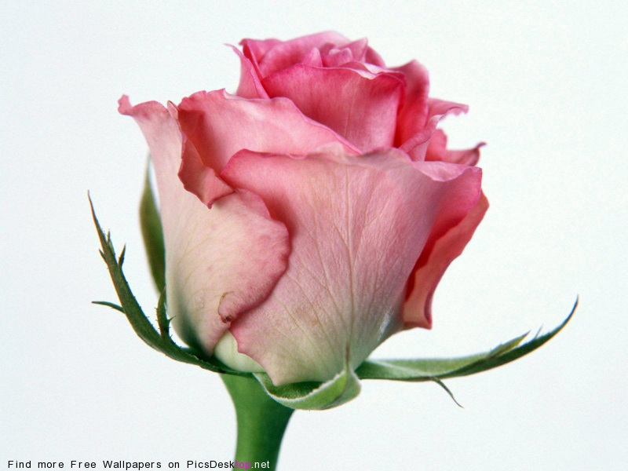 | «Розовая клумба»  Воспитательная линия «Жить здорОво – здОрово» (формирование здорового образа жизни, укрепление здоровья)

Цели:
- воспитание стремления к здоровому образу жизни;
- укрепление здоровья;
- соблюдение санитарно-гигиенических норм;
- составление режима дня обучающихся;
- воспитание негативного отношения к вредным привычкам.

 | «Оранжевая клумба»  Воспитательная линия «Интеллект будущего» (участие в олимпиадах и конкурсах различного уровня)

Цели:
- развитие интереса к учебе;
- участие в интеллектуальных конкурсах и викторинах;
- развитие любознательности.

Программа рассчитана на четыре года.

Этапы реализации программы:

Первый этап (первый год обучения).
- Определение целей и задач в рамках реализации программы.
- Составление плана работы в сотворчестве с родителями.
- Диагностика детского коллектива, семейного воспитания.
- Коррекция плана работы в соответствии с результатами диагностик.
- Проведение тематических классных часов, родительских собраний и их диагностика.
- Создание условий, которые будут направлены на саморазвитие и
самосовершенствование учащихся.
- Ежегодное составление таблиц познавательных интересов учащихся.
- Подведение итогов первого этапа экспериментальной деятельности по гендерному обучению и воспитанию.

Второй этап (второй год обучения).
- Определение приемов воспитания и развития учащихся.
- Проектирование классным руководителем становления личности ребенка, ориентированного на воспитание и развитие компетентностей.
- Привлечение родителей к активной деятельности совместно с детьми.
- Приобщение учащихся к сохранению природы и истории своей малой Родины.
- Создание культурной карты семьи.
- Презентация деятельности гендерных классов.

Третий этап (третий год обучения).
- Изучение родительского авторитета в семье.
- Подбор примерных тем для совместного обсуждения и просвещения родителей.
- Родительские лектории об особенностях общения с ребенком в семье.
- Мониторинг проведенных лекций.
- Включение учащихся в активную творческую деятельность.

Четвертый этап (четвертый год обучения).
- Внедрение современных технологий в воспитательный процесс.
- Формирование коллектива единомышленников из числа родителей, учащихся, коллег.
- Проведение всех внеклассных мероприятий на высоком эстетическом, этическом и культурном уровне.
- Повышение культуры участников воспитательного процесса.
- Обобщение результатов диагностирования по методам «Инсерта», «Кластер».
- Обобщающий семинар с участием учащихся, родителей, педагогов, общественности.
- Отчет об экспериментальной деятельности по гендерному обучению и воспитанию за период 2008 – 2012 г.г.

Я хочу, чтобы выпускница моего класса в основу своего жизненного целеполагания заложила вечные критерии – Истины, Добра, Красоты, рационально подходила к использованию жизненных ресурсов, умела определять ценности бытия через единое восприятие мира, стремилась к самосовершенствованию, критически мыслила, была культурным, образованным, физически развитым человеком, способном участвовать в общественной жизни.

